CÔNG TY TNHH DỊCH VỤ TRÍ VIỆT LUẬT
ĐC: 186/76 Vườn Lài, Phường Tân Thành, Quận Tân Phú, Thành phố Hồ Chí Minh
MST: 0311622035 Điện thoại: 0915.88.77.92
Email: trivietluatevat@gmail.com Website: http://congtyinhoadon.com/

CÁC TIỆN ÍCH CHUNG VỀ
PHẦN MỀM HÓA ĐƠN ĐIỆN TỬ TVL’EVAT

MỤC LỤC
Các tiện ích chung 2
Quản lý thông tin tài khoản 3
Thay đổi mật khẩu 4
Quên mật khẩu 5
Xem thông tin mẫu hóa đơn 7
Quản lý hóa đơn 10
Ký hóa đơn hàng loạt 12
Chuyển đổi hóa đơn hàng loạt 15
Lưu trữ hóa đơn hàng loạt 17
Tạo tài khoản người mua tra cứu hóa đơn 19
Dành cho người mua hàng 22
Người mua tra cứu hóa đơn điện tử 22
Người mua ký điện tử biên bản 25
Hướng dẫn xử lý các lỗi thường gặp 27
Xử lý lỗi Hệ điều hành Windows không cài đặt đúng định dạng kiểu số 27

Các tiện ích chung trên phần mềm

1. Quản lý thông tin tài khoản

2. Thay đổi mật khẩu

3. Quên mật khẩu

4. Xem thông tin mẫu hóa đơn

5. Quản lý hóa đơn

6. Ký hóa đơn hàng loạt

7. Chuyển đổi hóa đơn hàng loạt

8. Lưu trữ hóa đơn hàng loạt

9. Tạo tài khoản người mua tra cứu hóa đơn

Quản lý thông tin tài khoản
1. Nội dung

Cho phép thay đổi thông tin tài khoản người dùng.

2. Các bước thực hiện

Bước 1: Vào menu Tài khoản ở góc trái màn hình
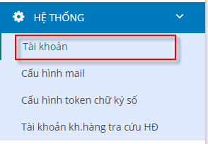

Bước 2: Màn hình thay đổi thông tin cá nhân hiển thị, Quý khách cố thể thay đổi các thông tin sau:
  - Họ & tên

  - Email: là email để nhận các thông tin từ nhà cấp cấp hóa đơn điện tử. Ví dụ khi Quý khách quên mật khẩu

  - Thay đổi mật khẩu

    - Mật khẩu cũ
    - Mật khẩu mới
    - Confirm password: Nhập lại mật khẩu mới để xác nhận

  - Nhấn “Lưu” để thay đổi thông tin.

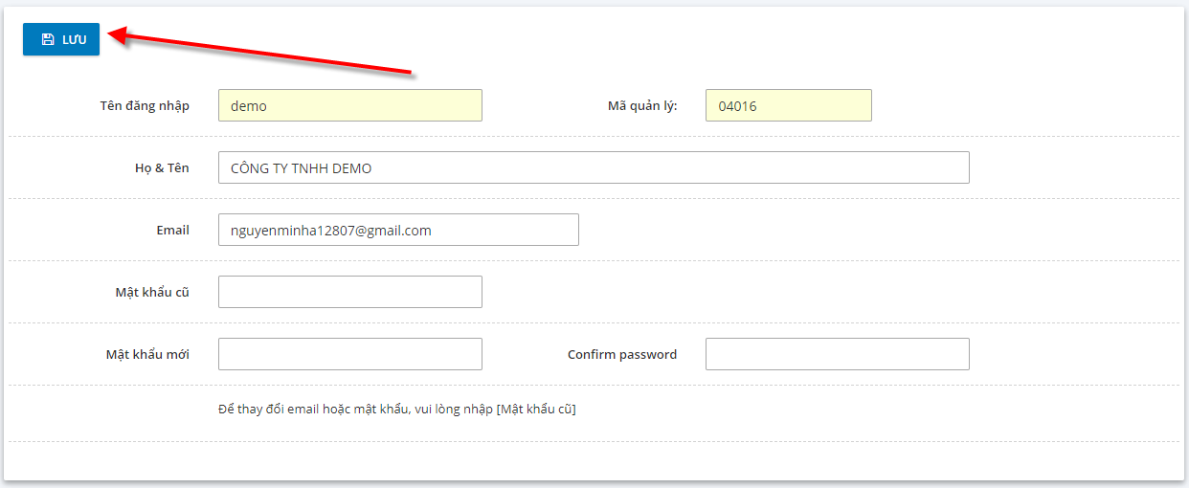

Thay đổi mật khẩu
1. Nội dung

Cho phép đổi mật khẩu đăng nhập vào website hóa đơn điện tử để đáp ứng nhu cầu bảo mật của người dùng.

2. Các bước thực hiện

Bước 1: Vào menu Tài khoản ở góc trái màn hình

Bước 2: Màn hình thay đổi thông tin cá nhân và mật khẩu hiển thị, Quý khách nhập thay đổi mật khẩu như sau:

  - Mật khẩu cũ
  - Mật khẩu mới
  - Confirm password: Nhập lại mật khẩu mới để xác nhận và nhấn “Lưu” để thay đổi mật khẩu.

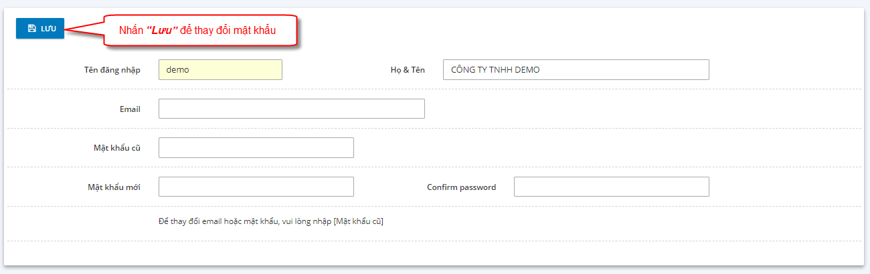

Quên mật khẩu
1. Nội dung

Hướng dẫn lấy lại mật khẩu khi Quý khách quên mật khẩu đăng nhập PM HĐĐT để xuất hóa đơn.

2. Các bước thực hiện

Bước 1: Truy cập link website https://tvl.evat.vn/log , Quý khách nhập thông tin đăng nhập “Đăng nhập”.

Bước 2: Màn hình Đăng nhập hiển thị, Quý khách nhấn nút “Quên mật khẩu?”

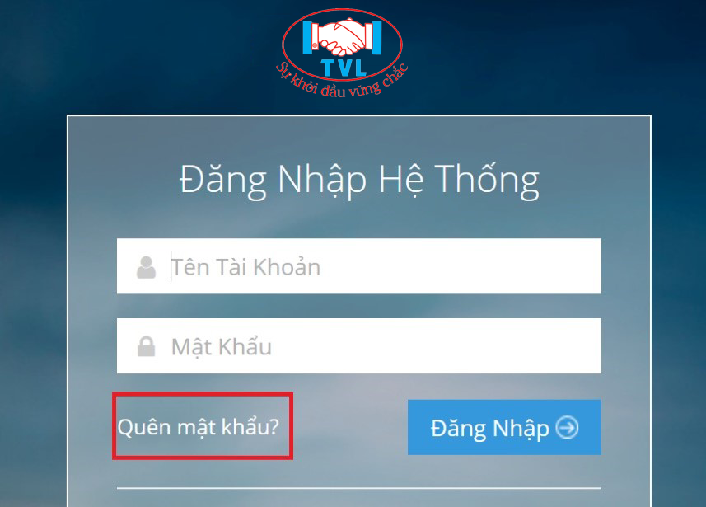

Tại màn hình yêu cầu mật khẩu mới, Quý khách nhập thông tin sau:

- Nhập tên đăng nhập PM HĐĐT

- Nhập Mã số thuế công ty của quý khách

- Check chọn Tôi không phải là người máy

- Chọn phương thức xác thực: Qua mail

- Nhấn nút "OK" để nhận mã xác thực tài khoản, ngược lại nhấn "Cancel"

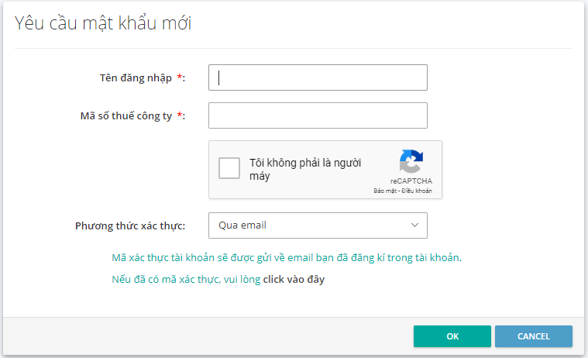

Bước 3: Nhập mã xác thực

- Mã xác thực được gởi về email có khai báo tại tài khoản Admin của Quý khách

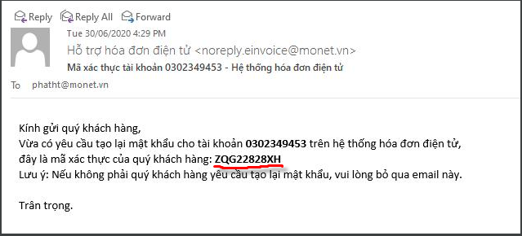

- Nhập mã xác thực tại màn hình bên dưới.

(1) Nhập mã xác thực

(2) Nhấn "OK" để xác nhận, ngược lại nhấn "Cancel"

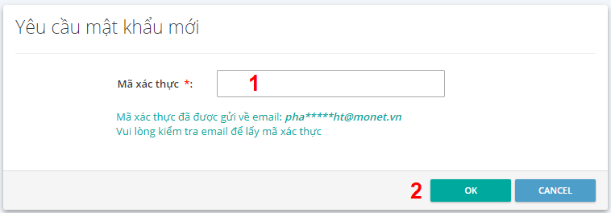

Bước 3: Nhập lại mật khẩu mới và nhấn "OK" để thay đổi, ngược lại nhấn "Cancel"

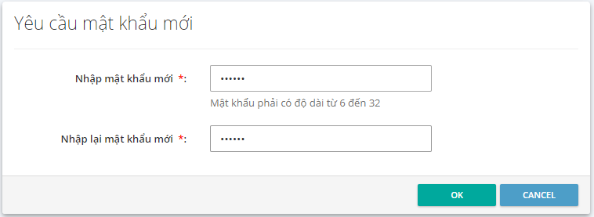

Hộp thoại thông báo Đổi mật khẩu thành công hiển thị

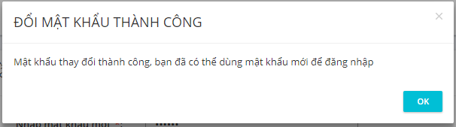

Xem thông tin mẫu hóa đơn
1. Nội dung

Dùng kiểm tra thông tin sử dụng hóa đơn: Số lượng đăng kí ban đầu, số lượng đã sử dụng và còn lại theo từng kí hiệu hóa đơn.

2. Các bước thực hiện

Bước 1: Vào menu Hóa đơn điện tử => Thông tin mẫu hóa đơn

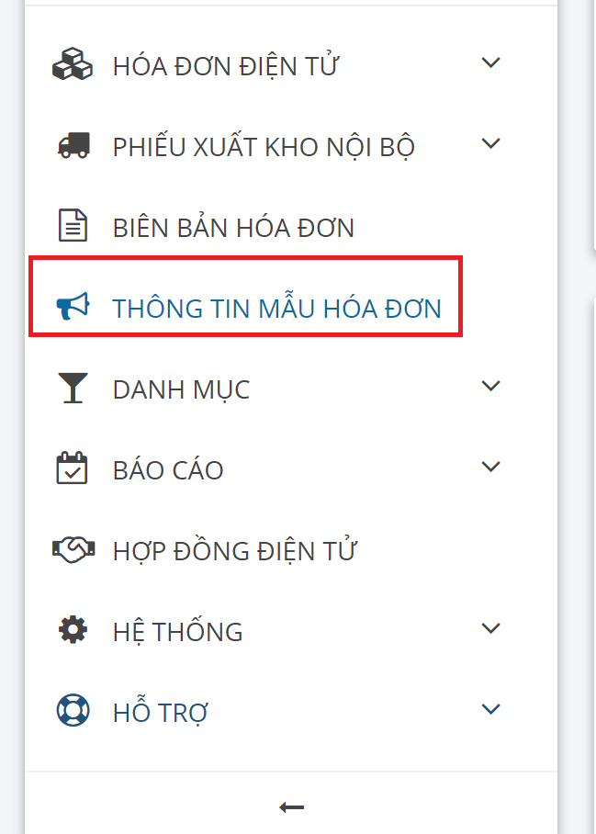

Bước 2: Màn hình Thông tin mẫu hóa đơn hiển thị, Quý khách kiểm tra số lượng đăng kí ban đầu, số lượng đã sử dụng và còn lại theo từng kí hiệu hóa đơn

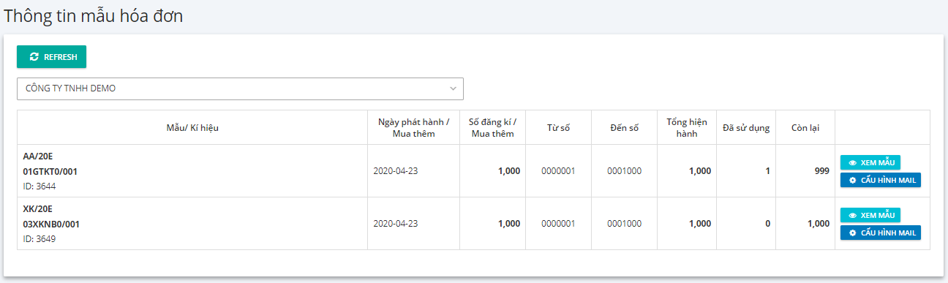
Quý khách cũng có thể xem mẫu hóa đơn đã đăng ký phát hành cơ quan thuế theo từng ký hiệu hóa đơn bằng cách click nút "Xem mẫu"
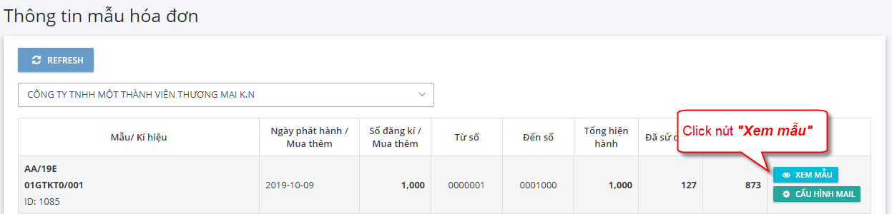
Mẫu hóa đơn hiển thị như sau:
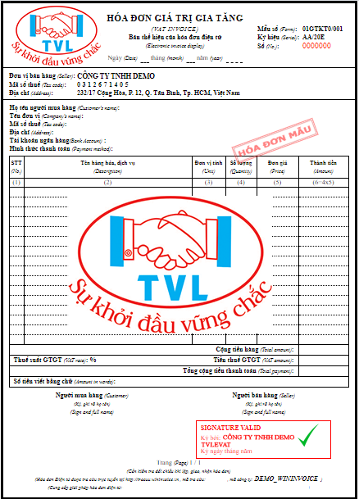

Quản lý hóa đơn
1. Nội dung

Xem danh sách, tìm kiếm/lọc danh sách hóa đơn (Đã kí, Chưa kí...)

2. Các bước thực hiện

Bước 1: Vào menu Hóa đơn điện tử => Quản lý hóa đơn
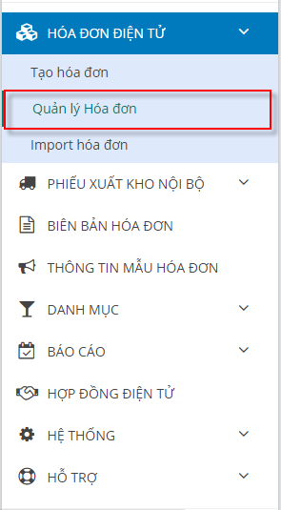

Bước 2: Màn hình Quản lý hóa đơn hiển thị, Quý khách có thể xem danh sách, tìm kiếm/lọc danh sách hóa đơn (Đã kí, Chưa kí...)

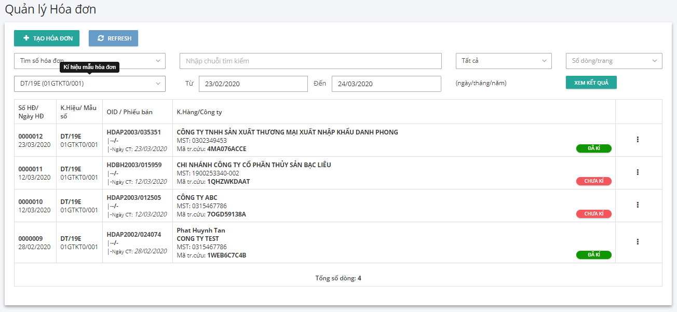

Ký hóa đơn hàng loạt
1. Nội dung

Cho phép ký hàng loạt hóa đơn điện tử

2. Các bước thực hiện

Bước 1: Vào menu Hóa đơn điện tử => Quản lý hóa đơn

Màn hình Quản lý hóa đơn hiển thị như sau:

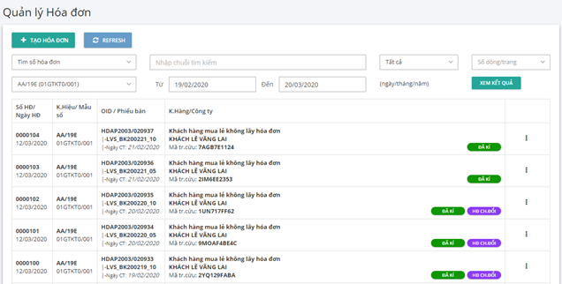

Bước 2: Quý khách nhập thông tin tìm kiếm các hóa đơn cần thực hiện ký hàng loạt

(1) Chọn ký hiệu/mẫu số hóa đơn

(2) Chọn khoảng thời gian tìm các hóa đơn cần in hàng loạt

(3) Nhấn nút “Xem kết quả”

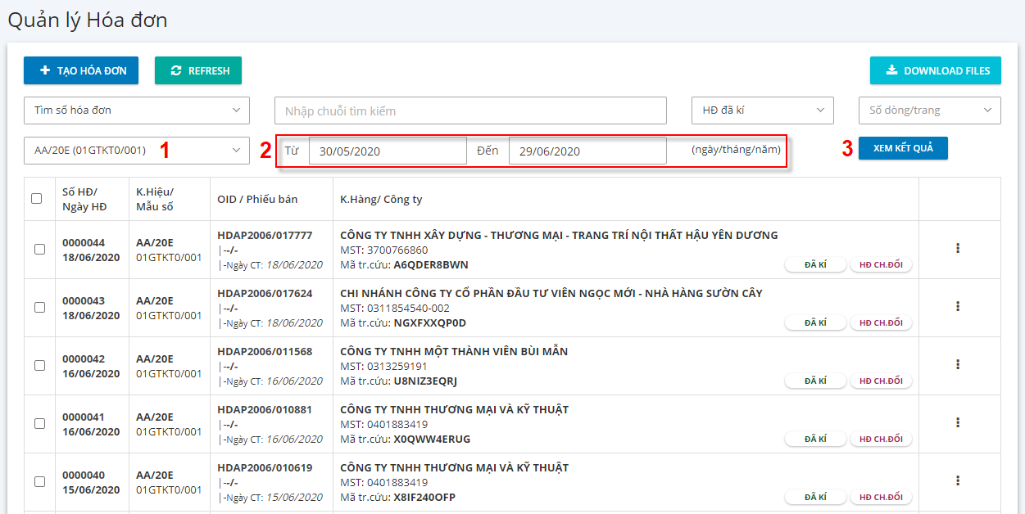

Bước 3: Kết quả danh sách hóa đơn cần tìm hiển thị, Quý khách có thể chọn hóa đơn cần ký hoặc nhấn "Chọn tất cả" nếu chọn tất cả hóa đơn. Nhấn "Ký hóa đơn" để thực hiện ký hàng loạt.

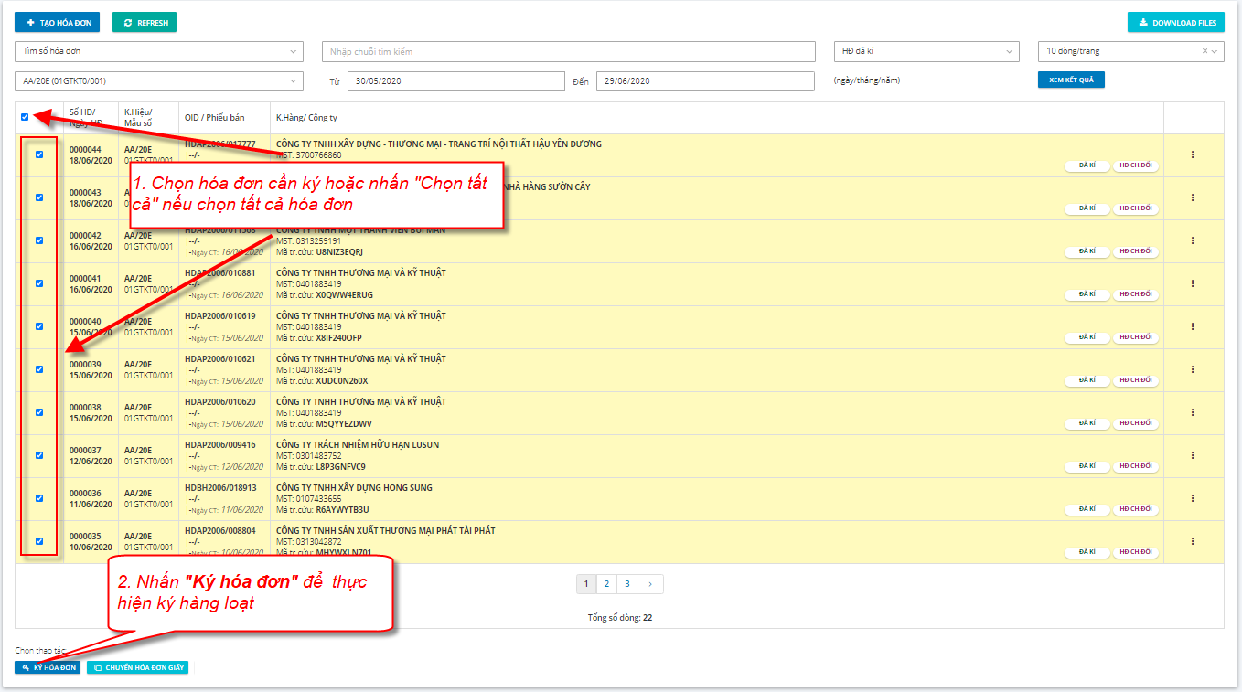

Lưu ý (*): Trước khi thực hiện ký hàng loạt, cắm token vào máy tính (nếu token được thiết lập tại máy chủ thì bỏ qua bước này)

Chuyển đổi hóa đơn hàng loạt
1. Nội dung

Cho phép thực hiện chuyển đổi hàng loạt hóa đơn điện tử.

2. Các bước thực hiện

Bước 1: Vào menu Hóa đơn điện tử => Quản lý hóa đơn

Màn hình Quản lý hóa đơn hiển thị như sau:

Bước 2: Quý khách nhập thông tin tìm kiếm các hóa đơn cần thực hiện chuyển đổi hàng loạt

(1) Chọn ký hiệu/mẫu số hóa đơn

(2) Chọn khoảng thời gian tìm các hóa đơn cần in hàng loạt

(4) Nhấn nút “Xem kết quả”

Bước 3: Kết quả danh sách hóa đơn cần tìm hiển thị, Quý khách có thể chọn hóa đơn cần chuyển đổi hoặc nhấn "Chọn tất cả" nếu chọn tất cả hóa đơn. Nhấn "Chuyển đổi hóa đơn giấy" để thực hiện chuyển đổi hàng loạt.

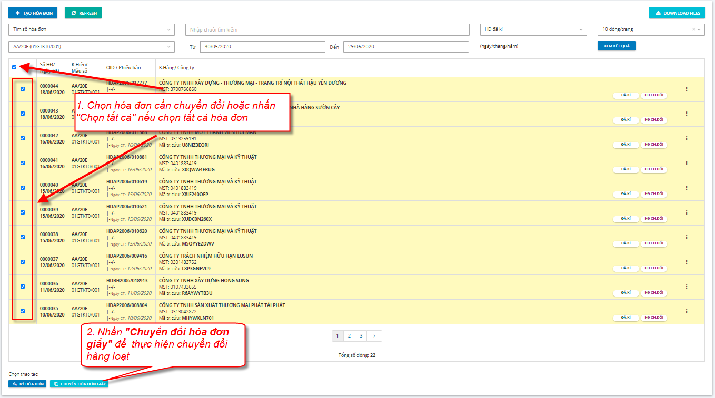

Lưu ý (*): Trước khi thực hiện Chuyển đổi hóa đơn giấy, cắm token vào máy tính (nếu token được thiết lập tại máy chủ thì bỏ qua bước này)

Lưu trữ hóa đơn hàng loạt
1. Nội dung

Cho phép lưu trữ hàng loạt hóa đơn điện tử

2. Các bước thực hiện

Bước 1: Vào menu Hóa đơn điện tử => Quản lý hóa đơn

Bước 2: Tại màn hình Quản lý hóa đơn, Quý khách nhấn nút "Donwnload Files"

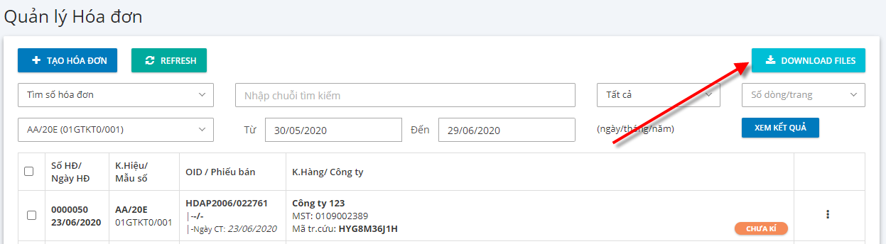

Bước 3: Hộp thoại download file hóa đơn hiển thị, Quý khách nhập thông tin tìm kiếm các hóa đơn cần lưu giữ hàng loạt

(1) Chọn ký hiệu/mẫu số hóa đơn

(2) Nhập từ số hóa đơn

(3) Nhập đến số hóa đơn

(4) Nhấn nút “OK” để thực hiện lưu trữ, ngược lại nhấn "Cancel"

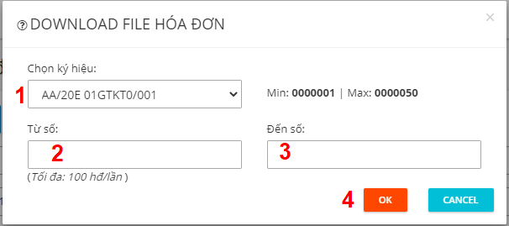

Download thành công, file được tải về tại thư mục Downloads của máy tính Quý khách

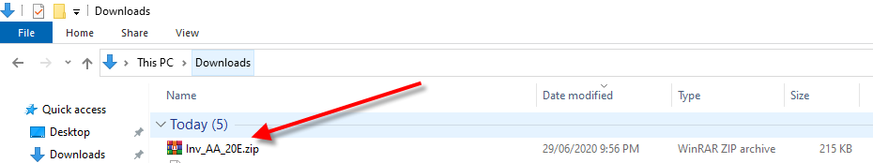

Tạo tài khoản người mua tra cứu hóa đơn
1. Nội dung

Tạo và quản lý tài khoản đăng nhập tra cứu hóa đơn cho người mua.

Với mỗi hóa đơn điện tử khi lập, sẽ có 1 mã tra cứu riêng, người mua nhận hóa đơn có thể tra cứu riêng từng hóa đơn theo mã tra cứu này.

- Ngoài ra, để tiện lợi cho việc quản lý hóa đơn đầu vào của người mua, người bán xuất hóa đơn có thể tạo tài khoản cho họ, khi dùng tài khoản tra cứu, người mua sẽ thấy được toàn bộ hóa đơn đã xuất cho họ.

- Tài khoản người mua này hiện chỉ áp dụng đối với khách hàng là tổ chức/ công ty, có mã số thuế.

2. Các bước thực hiện

Bước 1: Vào menu Hệ thống => Tài khoản khách hàng tra cứu hóa đơn

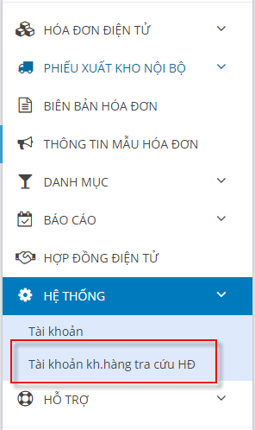

Bước 2: Tạo tài khoản khách hàng tra cứu hóa đơn

Tại màn hình Tài khoản khách tra cứu hóa đơn, Quý khách nhấn nút "Thêm tài khoản" để tạo tài khoản tra cứu hóa đơn cho khách hàng của Quý khách

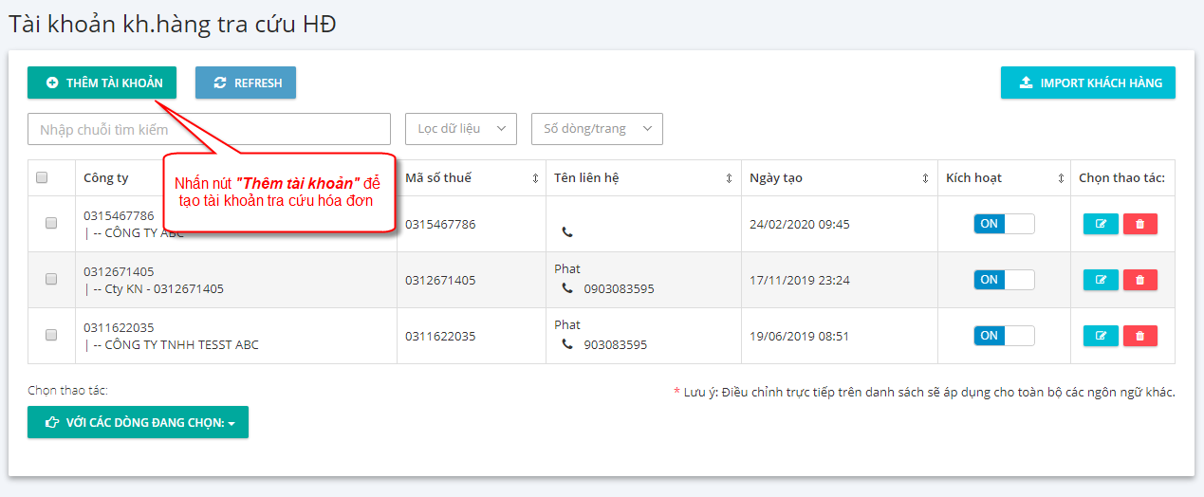

Màn hình Thêm tài khoản hiển thị

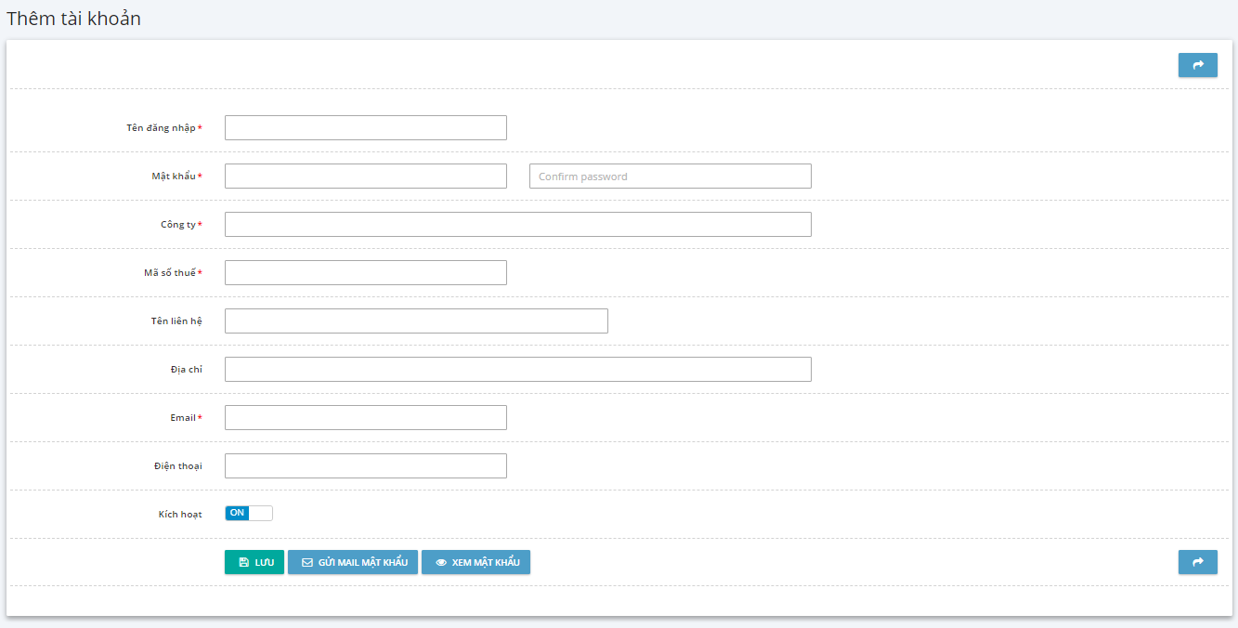

Nhập/ sửa thông tin tài khoản của khách hàng:

- Tên đăng nhập, mật khẩu, nhập lại mật khẩu
- Tên công ty
- MST: Mã số thuế
- Địa chỉ
- Email
- Điện thoại
- Kích hoạt:
    - Nếu bật ON: có sử dụng

    - Nếu OFF: không sử dụng

- Nhấn nút “Lưu” để tạo tài khoản khách hàng tra cứu hóa đơn

- Nhấn nút "Gửi mail mật khẩu" để gởi thông tin tài khoản đăng nhập tra cứu hóa đơn cho khách hàng của Quý khách

- Nhấn nút "Xem mật khẩu" để xem lại mật khẩu đã tạo

Lưu ý(*): Tài khoản khách hàng được kết xuất với hóa đơn thông qua mã số thuế của khách hàng, nên cần nhập thông tin tài khoản đầy đủ và chính xác.

Quý khách cũng có thể sửa thông tin tài khoản khách hàng sau khi tạo thành công, bằng cách click biểu tượng chỉnh sửa ứng với dòng khách hàng cần sửa để sửa thông tin tài khoản tra cứu hòa đơn của khách hàng.

Hoặc có thể xóa tài khoản khách hàng, click biểu tượng xóa để thực hiện xóa tài khoản tra cứu hòa đơn của khách hàng

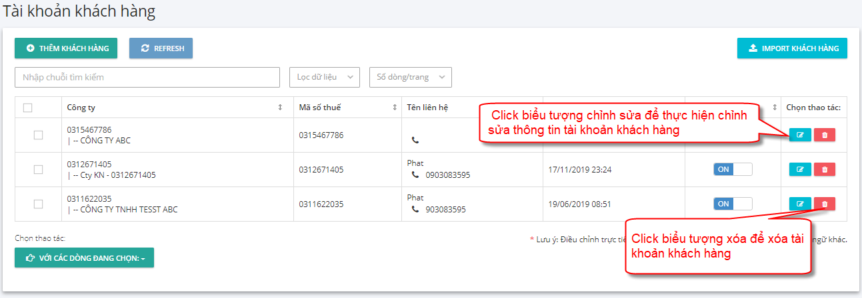

Dành cho người mua hàng
Dành cho người mua

1. Người mua tra cứu hóa đơn điện tử

2. Người mua ký điện tử biên bản

Người mua tra cứu hóa đơn điện tử
1. Nội dung

Cho phép khách hàng tra cứu thông tin hóa đơn điện tử đã được người bán phát hành.

2. Các bước thực hiện

Tra cứu bằng Mã Bảo Mật

Bước 1: Mở email công ty xuất hóa đơn đã gửi qua email cho bạn để lấy thông tin tra cứu hóa đơn

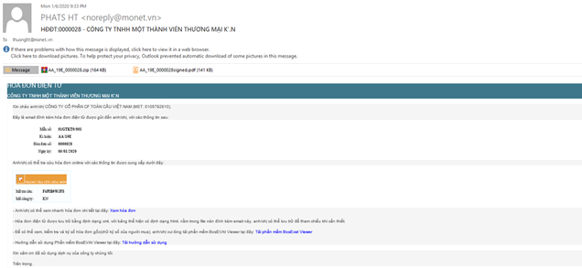

Nội dung email hệ thống gửi hóa đơn điện tử cho khách hàng

Bước 2: Nhập thông tin tra cứu hóa đơn tại màn hình như hình sau:

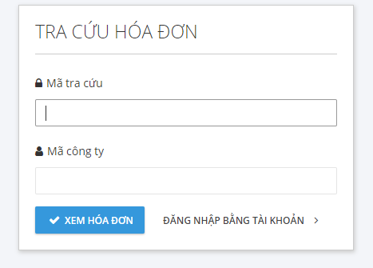

Trong đó các điều kiện tìm kiếm gồm:

  - Nhập chuỗi mã tra cứu: hệ thống sẽ tìm kiếm theo chuỗi nhập
  - Nhập chuỗi mã công ty: hệ thống sẽ tìm kiếm theo chuỗi nhập
  - Nhấn nút "Xem hóa đơn"

Bước 3: Hệ thống sẽ trả về thông tin hóa đơn cần tìm, nhấp vào mục xem hóa đơn để xem chi tiết hóa đơn hoặc nhấn nút tải hóa đơn về máy.

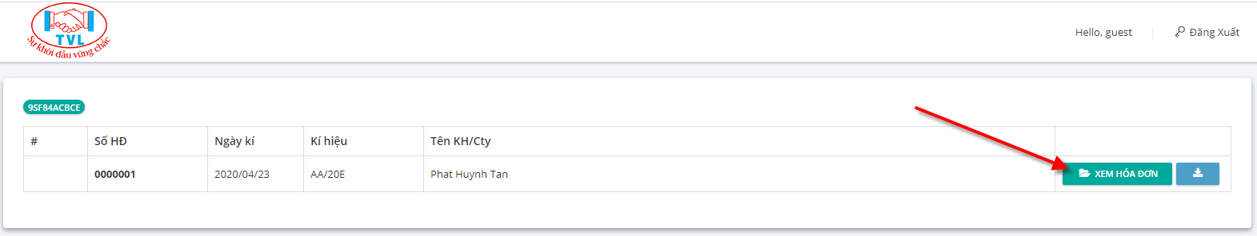

Xem chi tiết tờ hóa đơn

Tra cứu bằng tài khoản tra cứu

Quý khách nhấn vào đăng nhập bằng tài khoản để chuyển qua màn hình login tài khoản tra cứu hệ thống.

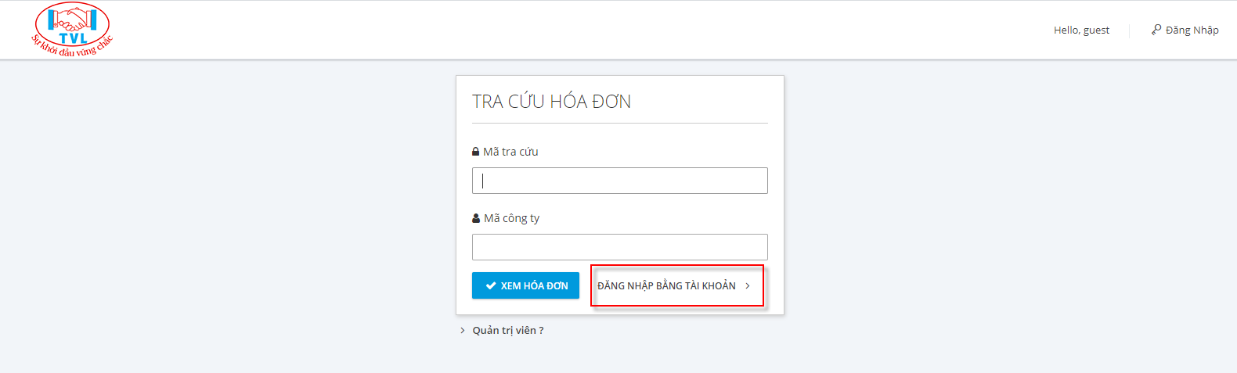

Tại màn hình đăng nhập, Quý khách nhập tài khoản tra cứu được công ty xuất hóa đơn cung cấp

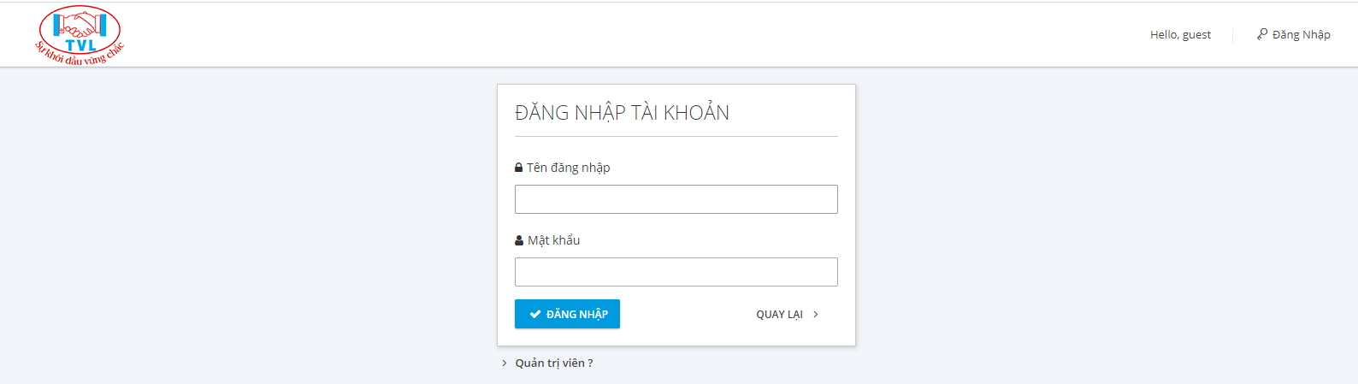

Sau khi đăng nhập hoàn thành, Quý khách có thể tra cứu được tất cả hóa đơn liên quan của công ty quý khách.

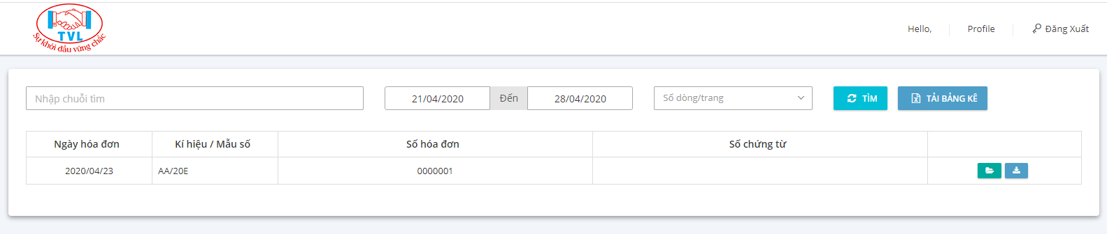

Người mua ký điện tử biên bản
1. Nội dung

Cho phép người mua tra cứu và ký biên bản người bán lập

2. Các bước thực hiện

Bước 1: Mở email công ty lập biên bản đã gửi qua email cho Quý khách để lấy thông tin tra cứu biên bản

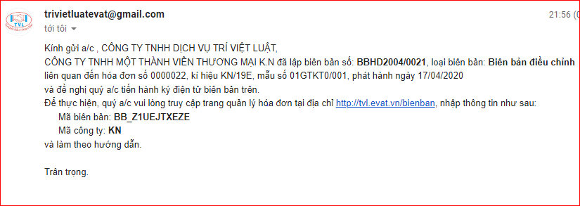

Bước 2: Người mua truy cập link, nhập mã tra cứu biên bản tại màn hình như hình sau:

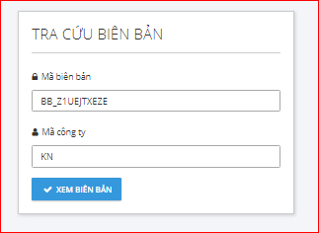

Trong đó các điều kiện tìm kiếm gồm:
      - Nhập chuỗi mã biên bản: hệ thống sẽ tìm kiếm theo chuỗi nhập

      - Nhập chuỗi mã công ty: hệ thống sẽ tìm kiếm theo chuỗi nhập

      - Nhấn nút "Xem biên bản"

Hiển thị danh sách biên bản, click xem biên bản để xem chi tiết biên bản hoặc nhấn nút tải biên bản về máy.

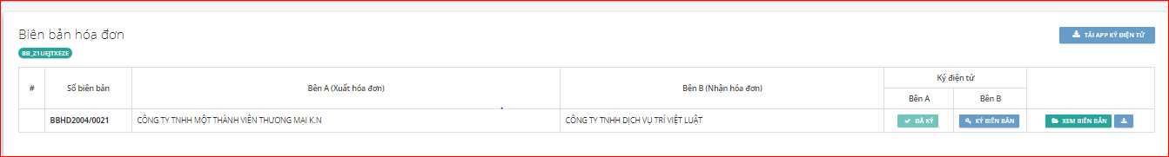

Bước 3: Tải App ký tại link

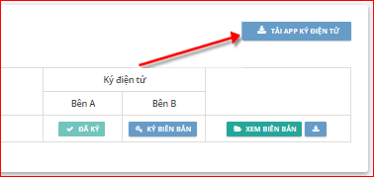

Bước 4: Thực hiện ký biên bản

Tại biên bản cần ký điện tử nhấn nút “Ký biên bản”.

Lưu ý (*): Quý khách nhớ cắm chữ ký số vào máy để ký được biên bản

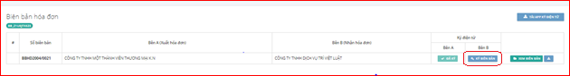

Hiển thị hộp thoại Mở ký số, nhấn nút “Yes”, ngược lại nhấn “No”

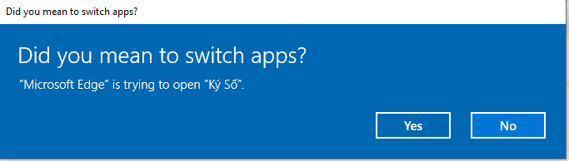

Hiển thị hộp thoại Xác nhận PIN, nhập mã PIN nhấn nút “Đăng nhập”, ngược lại nhấn “Hủy bỏ”

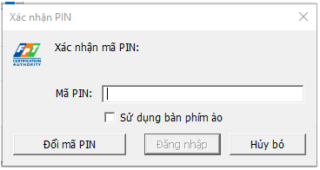

Màn hình sau khi ký thành công

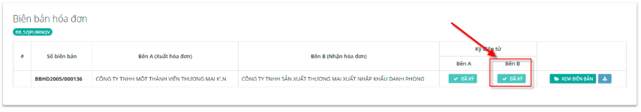

Hướng dẫn xử lý các lỗi thường gặp

Xử lý lỗi Hệ điều hành Windows không cài đặt đúng định dạng kiểu số
1. Nội dung

Hướng dẫn xử lý lỗi Hệ điều hành Windows không cài đặt đúng định dạng kiểu số

2. Các bước thực hiện

Trường hợp đăng nhập phần mềm thông báo lỗi như các hình bên dưới:

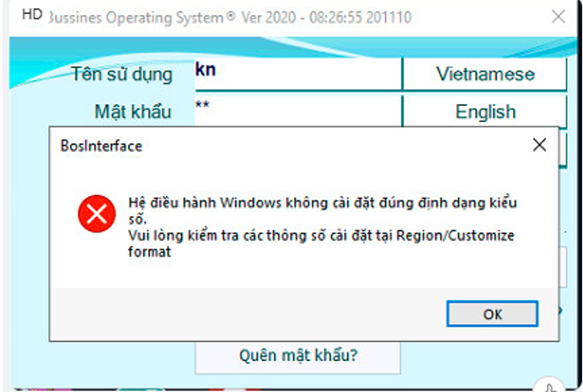

Bước 1: Vào Control Panel => Region

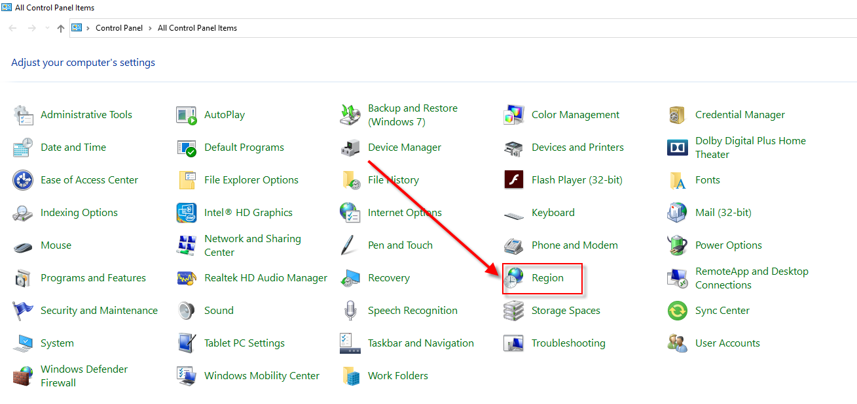

Bước 3: Chọn Additional setting.... tại cửa sổ Region
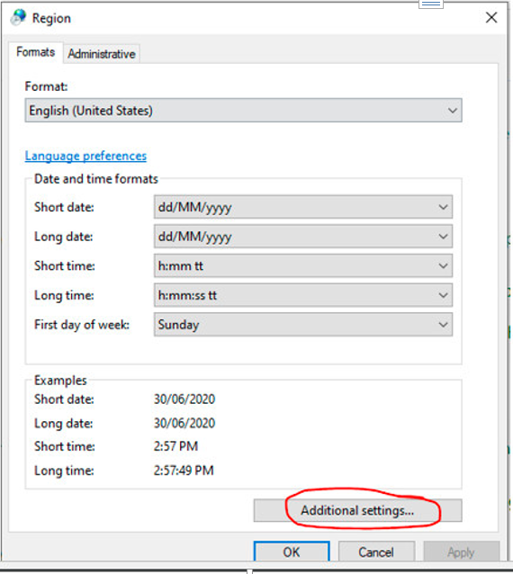

Bước 4: Tiếp tục cập nhật thông số tại các vị trí như hình bên dưới

(1) Decimal symbol: Sửa lại thành dấu chấm (.)

(2) Digit grouping symbol: Sửa lại thành dấu phẩy (,)

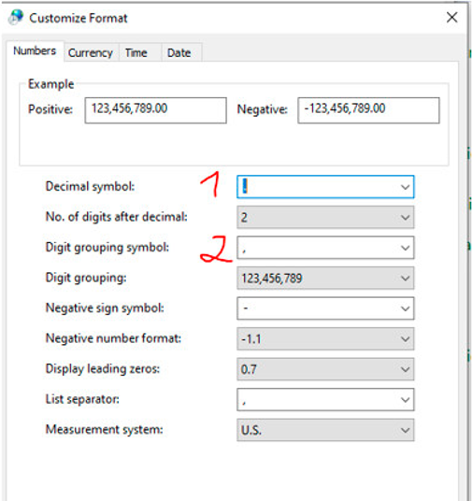

ĐẠI DIỆN CÔNG TY

